# Kartoffelbatterie als Spannungsquelle

1.  Streiche die falschen Ergänzungen durch.

* Je mehr Kartoffelbatterien *in Reihe/parallel* geschaltet werden, desto *höher/geringer* ist die Spannung.
* Die beiden Elektroden müssen aus *gleichen/unterschiedlichen* *Metallen* bestehen.
* Zwischen den Elektroden liegt eine *elektrische/mechanische* Spannung an.
* Die Kartoffeln müssen möglichst *frisch/alt* und innen möglichst *feucht/trocken* sein.
* Das Experiment würde auch gut mit *Äpfeln/Nüssen/Johannisbeeren/ Nektarinen* funktionieren.
* Mit 3 in Reihe geschalteten Kartoffelbatterien kann eine *LED-Lampe/Glühlampe* betrieben werden.

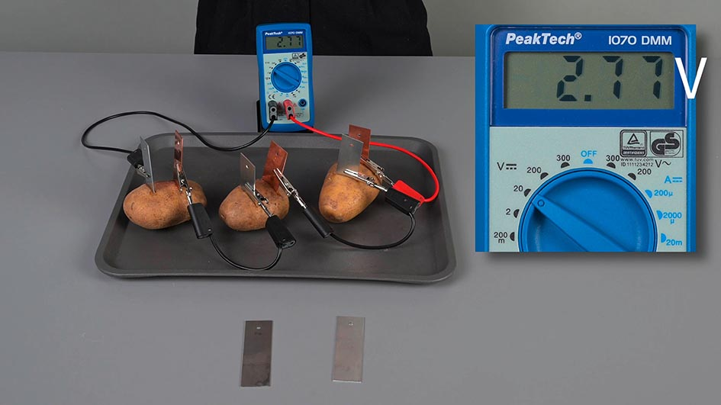

1. Mehrere Kartoffelbatterien mit

Kupfer-Zink-Elektroden werden

in Reihe geschaltet.

* 1. Ergänze die Angaben in der Tabelle.   
     Runde, wenn nötig, auf eine Stelle nach   
     dem Komma.

|  |  |  |  |  |  |  |
| --- | --- | --- | --- | --- | --- | --- |
| Anzahl der Kartoffelbatterien | 0 | 1 |  | 6 |  | 12 |
| Spannung *U* in V |  |  | 2,8 |  | 8,4 |  |

* 1. Ein Bild, das Schwarz, Dunkelheit enthält.

     KI-generierte Inhalte können fehlerhaft sein. Trage die Wertepaare aus der Tabelle in das Diagramm ein. Beschreibe den Verlauf der Messpunkte. Stelle eine Vermutung über den Zusammenhang zwischen der Spannung und der Anzahl der Kartoffelbatterien an.

Die Messpunkte sind

auf einer Halb-

geraden durch den

Koordinatenursprung.

Die Spannung und die

Anzahl der Kartoffel-

batterien sind

proportional.